Proiect Controller Cache 4-Way Set-Associative

1. Introducere
Acest proiect are ca obiectiv proiectarea, implementarea și testarea unui controller de cache de tip 4-way set-associative, cu o capacitate totală de 32KB, dimensiune a blocului de 64 bytes, și o dimensiune a cuvântului de 4 bytes.
Controllerul este implementat în Verilog, fiind organizat în jurul unei mașini de stări finite (FSM) pentru a controla toate operațiile de citire, scriere, încărcare și evacuare. Proiectul reprezintă o aplicație practică a cunoștințelor dobândite în cadrul cursului de Calculatoare Numerice, consolidând înțelegerea arhitecturii memoriei cache.

2. Specificații Tehnice
- Tip cache: 4-way set-associative
- Capacitate totală: 32KB
- Dimensiune bloc (linie): 64 bytes
- Dimensiune cuvânt: 4 bytes
- Număr de seturi: 128
- Politică de înlocuire: Least Recently Used (LRU)
- Politică de scriere: Write-back cu write-allocate
Cache-ul este organizat în 128 de seturi, fiecare conținând 4 linii (ways). Politica LRU gestionează selecția liniei pentru evacuare în cazul unui cache miss pe un set complet ocupat. Politica de scriere write-back implică scrierea datelor în memoria principală doar în momentul evacuării, iar write-allocate presupune aducerea datelor în cache înaintea unei scrieri.

3. Arhitectura Generală
Arhitectura este modulară, compusă din:
- cache_controller.v: FSM-ul care orchestrează comportamentul cache-ului
- cache_memory.v: implementarea memoriei cache, cu tag-uri, date, valid/dity/LRU bits
- main_memory.v: model de memorie principală simplificată
- four_way_set.v: instanțiază cele 4 linii per set și logica de selectare
- cache_line.v: descrierea unei linii individuale din cache
- fsm_structural.v: structură de top-level pentru instanțierea modulelor
- cache_controller_tb.v: testbench-ul pentru validare funcțională
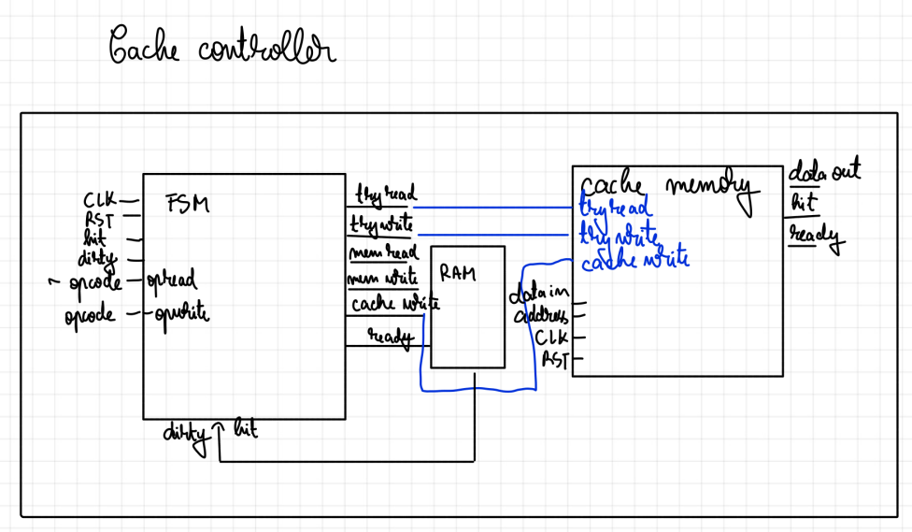

4. Mașina de Stări Finite (FSM)
Controllerul de cache utilizează o FSM pentru a gestiona ciclurile de operare. Stările principale sunt:
- IDLE: Așteaptă o solicitare nouă
- READ_HIT: Operație de citire găsită în cache
- READ_MISS: Citirea nu este găsită – se inițiază încărcarea
- WRITE_HIT: Scriere directă în cache (flag dirty activat)
- WRITE_MISS: Scriere pe o linie inexistentă – se alocă bloc
- EVICT: Se evacuează o linie (dacă este necesar) conform politicii LRU
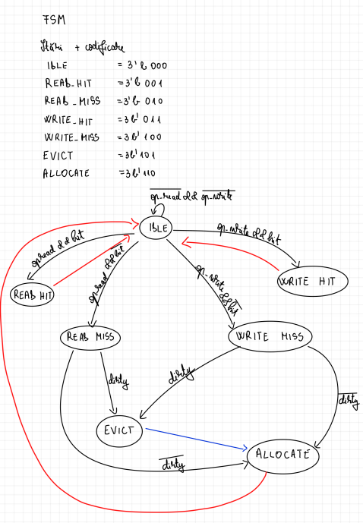

Structura Adresei – Cache 4-Way Set-Associative
Adresa de 32 de biți este împărțită în următoarele câmpuri:
- Tag (21 biți): Identifică blocul de memorie univoc.
- Index (5 biți): Selectează unul dintre cele 32 de seturi (2⁵ = 32).
- Word Offset (2 biți): Selectează unul dintre cele 4 cuvinte (4 cuvinte/bloc).
- Byte Offset (4 biți): Selectează un byte în cadrul unui cuvânt (4B × 2⁴ = 64B/bloc).
Această împărțire permite adresarea precisă a fiecărui byte în cache și determinarea rapidă a poziției unei date într-un set și linie.
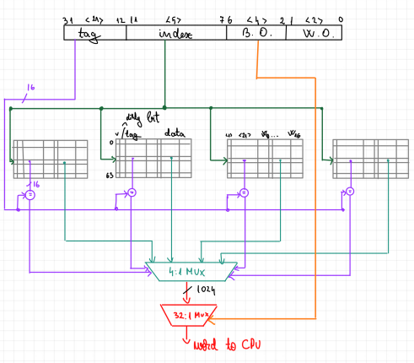

5. Descrierea Modulelor

5.1 cache_controller.v
Modulul central de control. Instanțiază FSM-ul și generează semnalele de control pentru operațiile cache.
Funcții cheie:
- Detectare hit/miss prin compararea tag-urilor
- Gestionarea politicii LRU
- Inițierea scrierii în memorie principală la evict dacă linia este dirty
- Coordonarea încărcării datelor noi (read/write allocate)
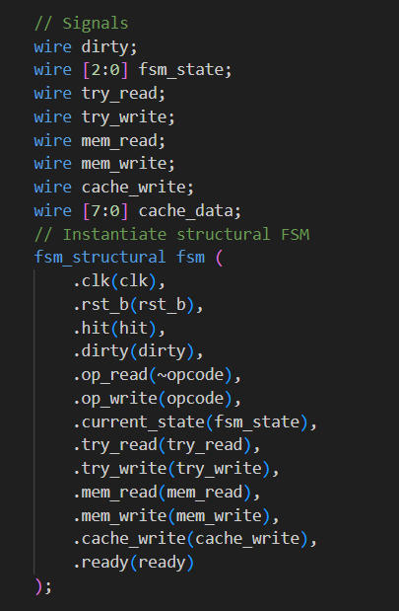

5.2 cache_memory.v
Implementarea efectivă a memoriei cache.
Structură internă:
- Memorie pentru date și tag-uri (organizate pe seturi și căi)
- Bit-uri valid și dirty
- Vectori pentru politica LRU pe fiecare set
Funcții cheie:
- Citire/scriere în linia selectată
- Selectare linie de victimă (cu prioritate pe invalid, altfel după LRU)
- Actualizare LRU la access
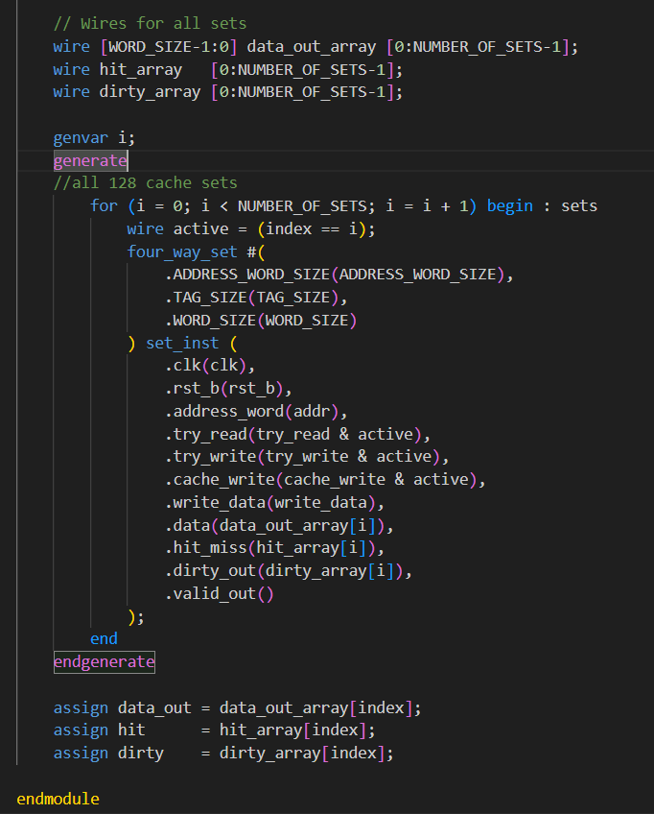

5.3 four_way_set.v
Organizează un set cache cu 4 căi. Selectează linia corespunzătoare pe baza adresei și controlează accesul sincronizat pe toate cele 4 căi.
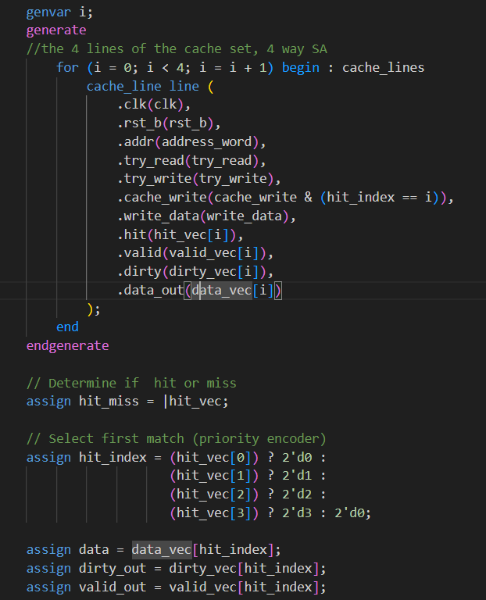

5.4 cache_line.v
Reprezintă o linie individuală de cache – conține date, tag, semnale valid și dirty.

5.5 fsm_structural.v
Modul top-level care leagă toate componentele într-o structură ierarhică. Este responsabil pentru instanțierea modulelor și conectarea semnalelor între ele.

5.6 main_memory.v
Simulează o memorie principală simplificată. Include:
- Array intern de date
- Timp de răspuns simulat pentru acces
- Interfață de citire/scriere utilizată de controller

5.7 cache_controller_tb.v
Testbench-ul pentru validarea funcționalității controllerului.
Scenarii testate:
- Citire READ_HIT și READ_MISS
- Scriere WRITE_HIT și WRITE_MISS
- Evacuare linie dirty (EVICT)
- Verif icare actualizare LRU
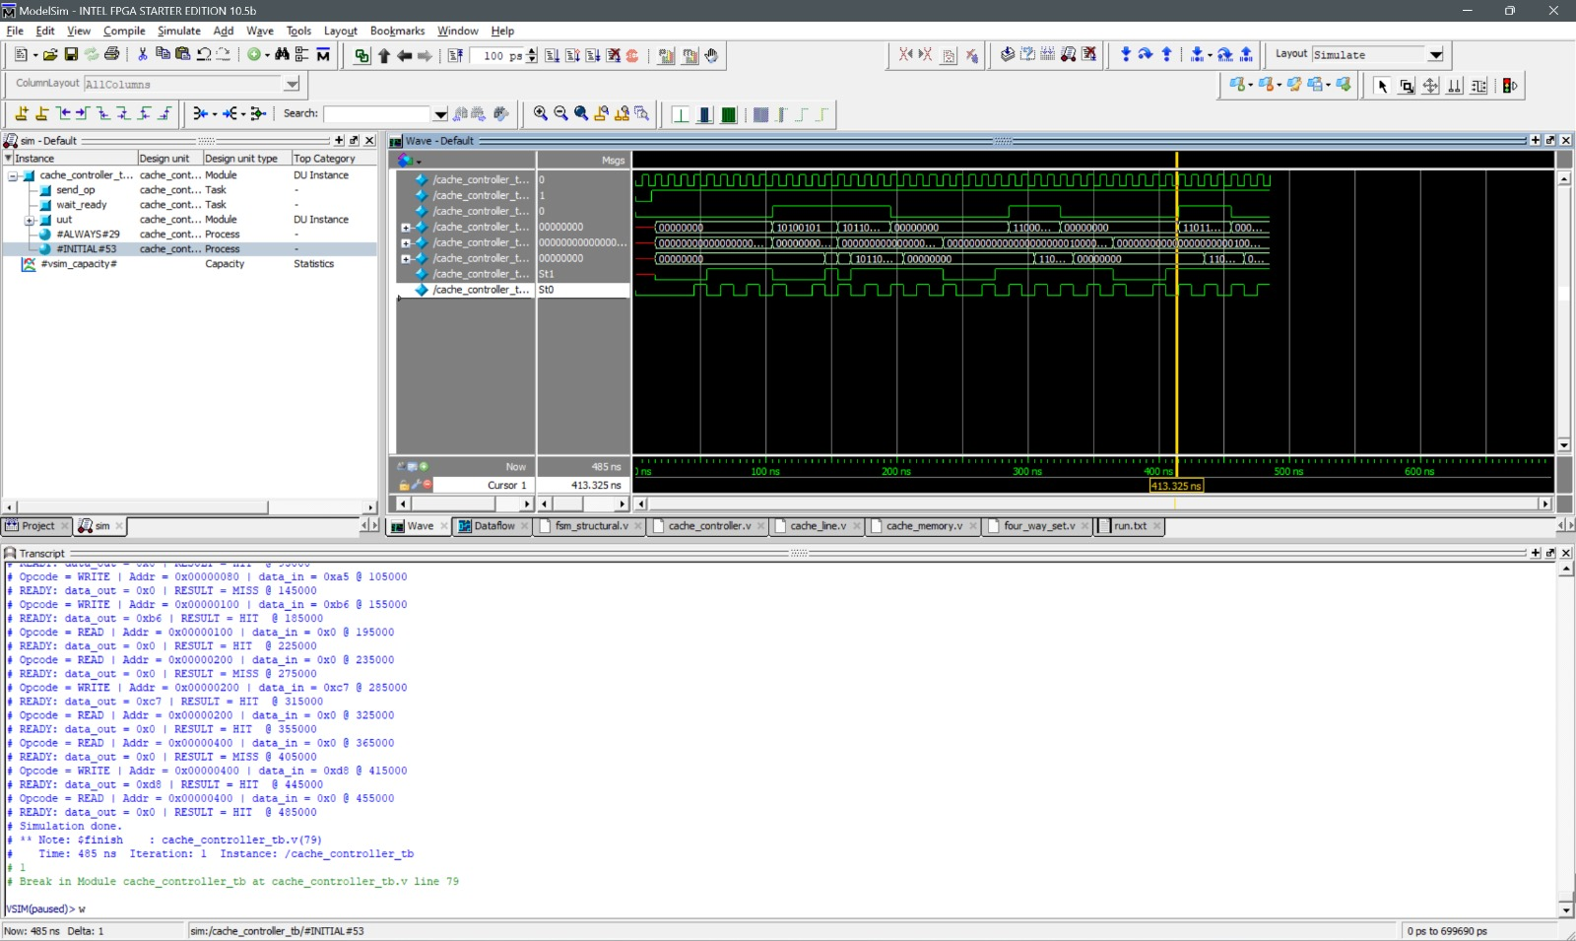
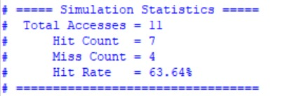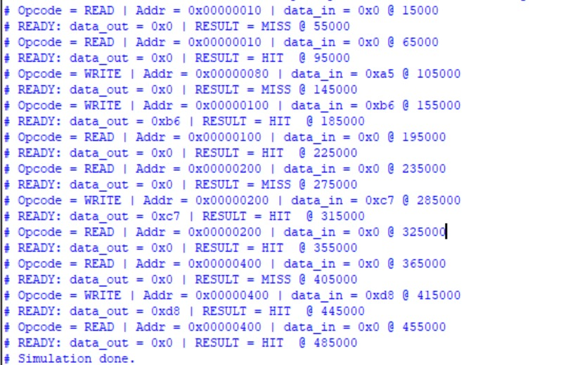

6. Probleme Tehnice și Soluții
- Implementarea politicii LRU: Provocarea principală a fost menținerea ordinii de acces pentru 4 căi pe fiecare set. S-a folosit un vector de priorități pe fiecare set pentru a determina rapid calea cea mai puțin recent utilizată.
- Write-back corect: Controlul semnalului dirty a necesitat o logică atentă pentru a declanșa scrierea în memorie doar în starea EVICT, fără pierdere de date.

7. Rezultate și Concluzii
Simulările au confirmat comportamentul corect pentru toate operațiile de bază ale cache-ului:
- Detectare hit/miss precisă
- Politica LRU funcțională
- Evacuări corecte ale liniilor modificate (dirty)
- Performanță constantă în rularea testelor
Proiectul respectă specificațiile inițiale și oferă o bază solidă pentru extinderi ulterioare precum cache multi-level sau optimizări energetice.

